COLETA DE DADOS – EDITAL DE SELEÇÃO PARA ESTÁGIO INTERNO 2017

Responsáveis pelo CEI

Após o preenchimento da tabela à seguir, favor encaminhar,via e-mail, para a Assistente. Agregaremos os dados abaixo em um único documento (edital) no intuito de padronizar o certame.
Antes da publicação, o edital será reencaminhado aos CEI da SCS para apreciação e retificação das informações.
Ao final da página, reservamos um campo em branco para sugestões ou outros comentários.
Agradecemos a colaboração de todos. Segue os contatos para esclarecimentos:
Rosÿ Thomas scs@id.uff.br 99190-0715

DIVISÃO: |  | Departamento de Biologia Celular e Molecular (GCM)
Início do estágio:() março ( x ) abril
Perfil do Candidato
Curso(s) de Graduação: |  |  | A partir do período:
1- | Biologia |  | ( ) 1º  ( ) 2º  ( x ) 3º  ( ) 4º |  | ( ) 5º  ( ) 6º  ( ) 7º  ( ) 8º
2- | Biomedicina
3- | Farmácia
4-
5-
Pré-requisitos exigidos: |  |  | Ter cursado a disciplina de Bioquimica, Currículo Lattes Atualizado e Coeficiente de Rendimento (CR) igual ou acima de 7,0 (sete)
Inscrição:via email: burth@vm.uff.br
Período de Inscrição: 02/03/2017 até 08/03/2017
Forma de Inscrição:Envio por email do formulário anexado ao final do edital)
Documentos Necessários:
- Comprovante do cumprimento de pré-requisitos para estágio (declaração de matrícula ativa, comprovação do período do Curso, entre outros)
- O candidato que ingressou por política de ação afirmativa étnica e social deverá apresentar declaração de forma de ingresso na UFF, obtida através do sistema IdUFF.
- O candidato portador de deficiência deverá apresentar laudo-médico, original ou cópia autenticada, expedida no prazo máximo de 90 dias antes do término das inscrições, do qual conste expressamente que a deficiência se enquadra na previsão do art. 4º e seus incisos do Decreto nº 3.289/99 e suas alterações.
- COMPLEMENTOS (de acordo com o CEI):
Seleção:
Data e Horário: 10/03/2017 às 10:00h |  |  | Local de realização– Laboratório de Enzimologia e Sinalização Celular - sala 302- Prédio de Pesquisa do Instituto de Biologia
Meios de Avaliação (pelo menos 2(duas)):
Meios de Avaliação (MA) | Critérios | Pontuação
Carta de Intenção  (Obrigatório) | Clareza | 2,0
 | Objetividade | 2,0
 | Habilidades | 3,0
 | Objetivo Profissional | 3,0
Meio de Avaliação 2:  Curriculo Lattes | Experiência Laboratorial | 6,0
 | Congressos, simpósios | 2,0
 | Apresentação de trabalhos | 2,0
Meio de Avaliação 3:  Histórico Escolar com CR | CR=7,0 | 7,0
 | CR até 8,0 | 8,0
 | CR entre 8,1 e 9,0 | 9,0
 | CR acima de 9,1 | 10,0

Pontuação atribuída a cada critério de seleção: |  |  |  | Valor:
1- Redação de uma carta de intenção em que o candidato manifeste seu interesse em participar do estágio no setor |  |  |  | 10,0
2- Curriculo Lattes |  |  |  | 10,0
3- Histórico Escolar com CR |  |  |  | 10,0
Nota final mínima para aprovação: |  |  | 6 (seis)
Critérios de classificação: A ordem de classificação dos candidatos será baseada na média aritmética obtida nas 3 (três) formas de avaliação.
Critérios de desempate:
Em caso de empate, será considerada a maior nota nos seguintes meios de avaliação e conforme a seguinte ordem:
a) carta de intenção;
b) Currículo Lattes
c) Histórico Escolar com CR
Data e local para divulgação do resultado: |  |  | 22/03/2017 – Lista afixada no hall de entrada do Prédio de Pesquisa do Instituto de Biologia a partir das 12:00h.
Recurso:
Prazo para o recurso:2 (dois) dias após a divulgação do resultado final
Data e local da divulgação do resultado do recurso (caso haja alteração do resultado final):
Período para celebração do Termo de Compromisso e demais documentos:
Cronograma:
Para preenchimento desse campo, aguardar o novo cronograma que será emitido pela Divisão de Estágio

AÇÕES | PERÍODO
Realização das Inscrições | 02/03//2017 a 08/03/2017
Realização da Seleção | 10/03/2017
Divulgação do Resultado | 22/03/2017
Apresentação de Recurso | 24/03/2017
Resultado do Recurso | 29/03/2017
Celebração do Termo de Compromisso | 31/03/2017
Início do Estágio | 03/04/2017

Favor preencher o quantitativo de vaga:
Para preenchimento desse campo, favor aguardar o quantitativo de vaga que será fornecido pela Divisão de Estágio até o dia 8/2/2017.

AMPLA CONCORRÊNCIA | RESERVA DE VAGA (ação afirmativa) | TOTAL DE VAGAS
1 (uma) |  | 1 (uma)
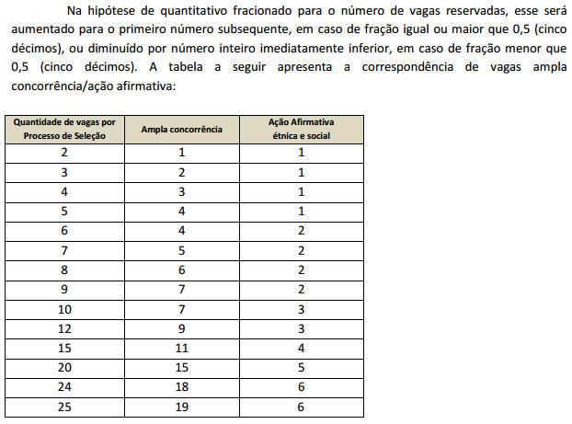

ANOTAÇÕES: O candidato inscrito no programa de estágio interno da Universidade Federal Fluminense deve ter disponibilidade de 20 (vinte) horas semanais para desenvolver suas atividades.

